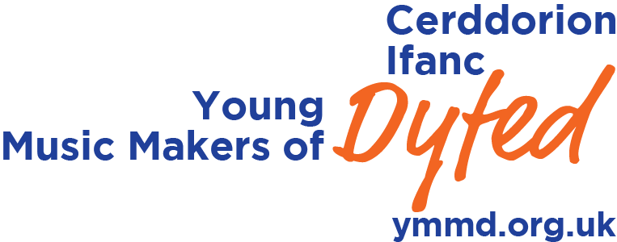
Ffurflen Gais Cerddor Ifanc Dyfed
Young Musician of Dyfed Application Form

Enw Cyntaf  First Name |  | Cyfenw  Surname
Cyfeiriad
Address
Côd Post
Postcode
Ffôn (cartref)  Tel (home) |  |  |  | Ffôn Symudol  Mobile
E-bost  Email |  |  |  | Dyddiad Geni  Date of Birth
Ysgol
School
Offeryn  Instrument |  |  |  | Pa radd ydych chi wedi cyrraedd?  What grade have you attained?
Dw i ar gael i gymryd rhan mewn Dosbarth Meistr ar:  I am available to take part in a Masterclass on: |  |  | Sadwrn 27 Hydref  Saturday 27 October  Sul 28 Hydref  Sunday 28 October
Manylion am y darn o gerddoriaeth yr ydych chi’n bwriadu ei chwarae
Details of the piece of music you are intending to play
Cyfansoddwr  Composer |  |  |  | Symudiad (os yn berthnasol)  Movement (if applicable)
Teitl  Title |  |  |  | Rhifau’r Barrau (os yn berthnasol)  Bar Nos (if applicable)
Hoffwn i Andrew Wilson-Dickson fy nghyfeilio ar y piano
I would like Andrew Wilson-Dickson to provide me with piano accompaniment
Bydd gennyf gyfeilydd fy hun
I will be bringing my own accompanist
Rwy’n caniatáu i Gerddorion Ifanc Dyfed i ddefnyddio enw, lluniau a recordiad fideo o fy mhlentyn
mewn unrhyw ddeunyddiau hyrwyddo.
I permit the Young Music Makers of Dyfed to use my child’s name, and photographs or video
recordings of my child in promotional materials.
Llofnod  Parent’s Signature |  |  |  |  |  | Dyddiad  Date

Dychwelwch y ffurflen hon, erbyn Dydd Mercher 17 Hydref 2018 at:
Please return this form, by Wednesday 17 October 2018 to:
Emyr Wynne Jones, Llysynant, Ffordd Bolahaul Road, Cwmffrwd, Carmarthen ˑ Caerfyrddin SA31 2LW
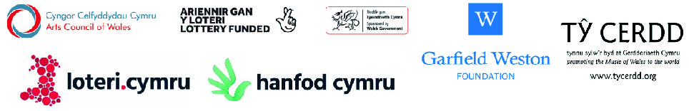
llysynant@gmail.com

